克隆下来项目之后先在项目目录下打开cmd 然后运行npm install 安装依赖

本地服务热更新调试 运行 npm run dev

打包运行 npm run build 打包完之后会出现一个dist文件 然后放到服务器啊上就行

**手动修改首页的参数||**

**轮播图**

Src/components/Slideshow.vue里

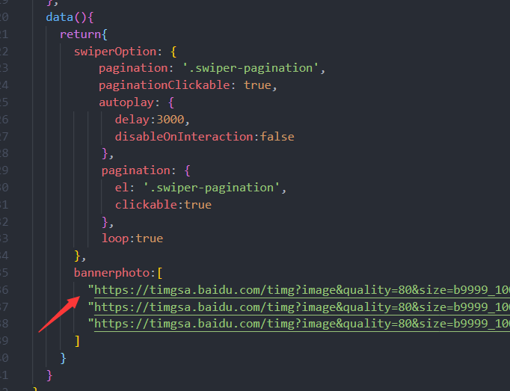

将bannerphoto里的图片路径修改了就行，图片放在public/images里最好

**客服微信**

在src/views/home.vue

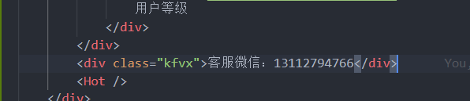

**热门推荐**

Src/components/Hot.vue里修改hot路径



文章现在只有标题 没有跳转页 修改的话就改Articles